ACTION PROGRAMME OF THE EUROPEAN UNION
LEONARDO DA VINCI
PROJEKT NO.: 2002 LA 112 628 BILVOC
Language Competence Through
Bilingual Teaching at Vocational Colleges

Módulo de aprendizagem nº 3

Data da produção | 09/2005
Tema | Produção de energia Óleo-Hidráulica
Tópico: | Unidades energéticas na Óleo-Hidráulica
Titulo: | Geradores hidráulicos
Grupo alvo: | Jovens e activos cujo perfil profissional tenha alguma relação com a utilização da óleo-hidráulica;
Pré-requisitos: | Conhecimentos do módulo 1 e 2;
Nível de competências linguísticas | Nível médio de domínio de inglês;
Follow - Ups: | Perceber os fenómenos associados à produção de energia óleo-hidráulica e identificar os principais geradores dessa mesma energia;
Objectivos: | Identificar e definir os principiais geradores hidráulicos;  Referenciar vantagens e inconvenientes inerentes aos mesmos.  Distinguir os elementos pela sua simbologia.
Benefícios: | No final do módulo os alunos deverão saber:  O que são e para que servem os Geradores Hidráulicos;  Simbologia inerente aos diferentes geradores.

Módulo 3
Tempo pedagógico | Conteúdos | Actividades / Tarefas | Meios pedagógicos | Método pedagógico
20 minutos | 3- Geradores hidráulicos | Apresentar os diferentes tipos de geradores, seu funcionamento, características e performances. | Transparências; apontamentos; apresentação PowerPoint; quadro de canetas. Filmes da especialidade, catálogos, mostrarem o próprio equipamento | Apresentação para todo o grupo; promover a discussão e intercâmbio de ideias.
15 minutos | 3.1- Bombas de engrenagens | Apresentar os diferentes tipos de bombas de engrenagens, seu funcionamento, aspectos construtivos, características e performances. | Transparências; apontamentos; apresentação PowerPoint; quadro de canetas. Filmes da especialidade, catálogos, mostrarem o próprio equipamento | Apresentação para todo o grupo; promover a discussão e intercâmbio de ideias.
15 minutos | 3.2- Bombas de palhetas | Apresentar os diferentes tipos de bombas de palhetas, seu funcionamento, aspectos construtivos, características e performances. | Transparências; apontamentos; apresentação PowerPoint; quadro de canetas. Filmes da especialidade, catálogos, mostrarem o próprio equipamento | Apresentação para todo o grupo; promover a discussão e intercâmbio de ideias.
15 minutos | 3.3- Bombas de parafuso | Apresentar os diferentes tipos de bombas de parafuso, seu funcionamento, aspectos construtivos, características e performances. | Transparências; apontamentos; apresentação PowerPoint; quadro de canetas. Filmes da especialidade, catálogos, mostrarem o próprio equipamento | Apresentação para todo o grupo; promover a discussão e intercâmbio de ideias.
20 minutos | 3.4 Bombas de êmbolos | Apresentar os diferentes tipos de bombas de êmbolos seu funcionamento, aspectos construtivos, características e performances. | Transparências; apontamentos; apresentação PowerPoint; quadro de canetas. Filmes da especialidade, catálogos, mostrarem o próprio equipamento | Apresentação para todo o grupo; promover a discussão e intercâmbio de ideias.
25 minutos | Resumo | Fazer um resumo dos principais conhecimentos a adquirir neste módulo. | Transparências; apontamentos; apresentação PowerPoint; quadro de canetas. | To summarize the matter using the interrogative method. Practical resolution of theoretical exercises;

ÍNDICE

3 GERADORES HIDRÁULICOS 5
3.1 BOMBAS DE ENGRENAGENS 6
3.1.1 Bombas de engrenagens exteriores 6
3.1.2 Bombas de engrenagens interiores 7
3.2 BOMBAS DE PALHETAS 7
3.3 BOMBAS DE PARAFUSO 8
3.4 BOMBAS DE ÊMBOLOS 8
3.4.1 Bombas de êmbolos axiais 8
3.4.2 Bombas de êmbolos radiais 9
3.5 RESUMO 10

GERADORES HIDRÁULICOS

Os geradores hidráulicos são máquinas capazes de transformar energia mecânica em hidráulica de uma forma contínua. São designados correntemente por bombas já que a sua função é produzir energia hidrostática, isto é, fornecer caudal sob pressão.
Muitas das bombas podem ser usadas como motores para reconversão da energia hidrostática em mecânica. Por isso, seria mais adequado denominá-las por maquinas hidrostáticas.
As pressões usadas em óleo-hidráulica são sempre elevadas, atingindo até a ordem dos 1000 bar.

Podem considerar-se, “grosso modo”, as seguintes gamas de pressões:

p < 50 bar - muito baixa pressão
50 < p < 100 bar - baixa pressão
100 < p < 200 bar - média pressão
200 < p < 400 bar - alta pressão
p > 400 bar - muito alta pressão

A bomba hidráulica aspira o fluido hidráulico, em regra, de um reservatório (lado de aspiração ou de entrada) e impele-o para a saída (lado da pressão). Deste ponto o fluido é conduzido a um órgão distribuidor (órgão de comando), de onde poderá ser reconduzido ao reservatório ou fornecido ao receptor.

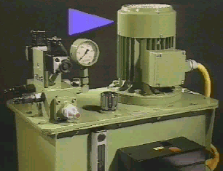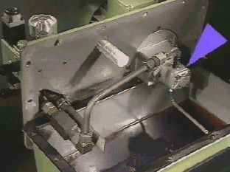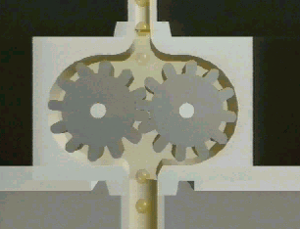

Em consequência das forças opostas ao movimento de trabalho do receptor (por exemplo durante o levantamento de uma carga por um cilindro) gera-se no óleo uma pressão, tão elevada quanto necessário para vencer as forças opositoras.

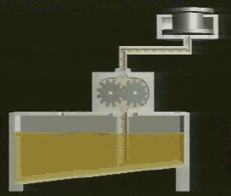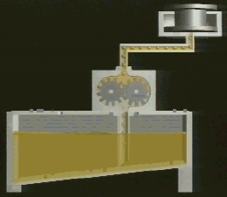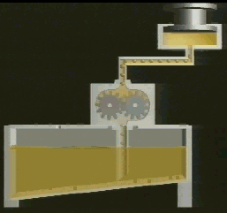

A pressão num sistema hidráulico não é, pois, de antemão gerada pela bomba, mas antes resulta da oposição oferecida pelo sistema ao escoamento do óleo. Esta oposição, é resultado das forças exteriores (carga útil e atritos mecânicos) e das forças interiores (atrito viscoso nas tubagens, junções e válvulas).

BOMBAS DE ENGRENAGENS

Bombas de engrenagens exteriores

As bombas deste tipo, são preferencialmente utilizadas, pelas seguintes vantagens:

- preço relativamente baixo;
- segurança de funcionamento, mesmo em condições severas;
- bom comportamento numa larga gama de viscosidades correspondentes aos fluidos hidráulicos correntes e aos óleos de lubrificação;
- posição indiferente;
- grande gama de velocidades de accionamento;
- boas características de aspiração;
- construção robusta;

Como inconvenientes maiores há a considerar a impossibilidade de variação da cilindrada, a dificuldade em suportar pressões elevadas (< 210 bar, em geral), o mau comportamento a baixas velocidades de accionamento ( < 500 rot. /min) e a grande pulsação do caudal, independentemente da pressão, e consequente ruído.
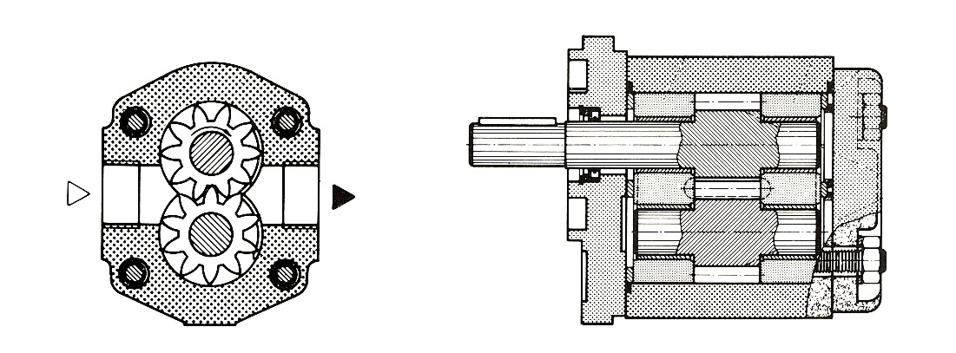
As bombas de engrenagens exteriores (ver figura 1) são constituídas basicamente por um par de pinhões, normalmente de dentado direito, encerrado numa caixa metálica (aço, bronze ou liga leve).
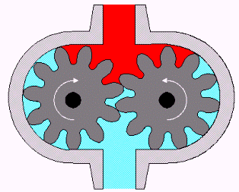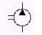

Figura 1
O veio de um dos pinhões é accionado, enquanto o outro gira louco. Em cada pinhão, os ocos entre dentes, após desengrenamento, aspiram óleo da câmara de admissão, arrastam-no durante a rotação até à câmara de expulsão.
A estanquidade entre a aspiração e a expulsão é conseguida pela folga reduzida entre a crista dos dentes e o corpo da bomba, pelo contacto entre os dentes e pelas tampas que mantêm lateralmente os pinhões.
As velocidades de accionamento máximas, variam entre 1500 e 3000 rot. / min, dependendo das dimensões e do modo de construção. Nas aplicações correntes, raramente se ultrapassam as 1500 rot. /min por causa do ruído.

Bombas de engrenagens interiores

Este tipo de bombas (ver figura 2), tem menor nível de ruído que as de engrenagens exteriores, admite maiores velocidades de accionamento – podem atingir as 5000 rot. / min – e suportam pressões da ordem dos 100 bar.  As bombas de engrenagens interiores são constituídas por um pinhão interior (condutor) arrastando uma roda exterior de dentado interior. O óleo é aspirado nos ocos dos dentes através da janela de aspiração talhada nas tampas laterais e transportado para a câmara de expulsão. | 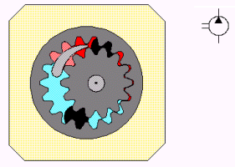
 | Figura 2
A estanquidade entre as duas câmaras é conseguida de um lado através do engrenamento e do outro pelas cristas dos dentes em contacto com uma peça em forma de crescente solidária da carcaça.
O pinhão interior será tanto menor quanto mais elevadas forem as pressões e a duração da carga.

BOMBAS DE PALHETAS

Neste tipo de bombas, o rotor possui em todo o seu contorno exterior sedes radiais, onde são alojadas e guiadas as palhetas. Estas por efeito da força centrifuga e da pressão, são premidas contra a pista de deslizamento do estator. Esta pista de deslizamento apresenta uma excentricidade em relação ao rotor, fruto do desvio dos eixos do estator e do rotor. Em alguns tipos de bomba, esta excentricidade pode ser regulada conforme mostra a figura 3.

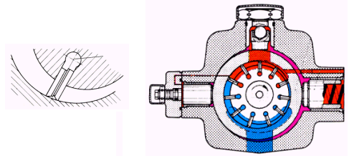

Figura 3

Dados técnicos: Volume de deslocamento: até 125 cm3 / rot, Pressão operacional até 160 bar.

BOMBAS DE PARAFUSO

Numa carcaça são dispostos 2 ou mais fusos sem fim (na figura são 3). O fuso central, com rosca à direita, é accionado por meio de um eixo e transmite o movimento de rotação aos dois fusos externos, com rosca à esquerda.  Desta maneira, formam-se câmaras fechadas entre fusos externos, a carcaça e o fuso central, cujo volume não se altera, mas desloca-se continuamente com a rotação dos fusos da conexão de sucção (azul), até ao lado da pressão (vermelho). | 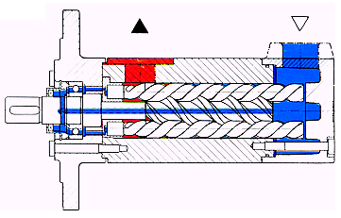
Assim se obtém um fluxo constante continuo, e sem pulsações do fluido. | Figura 4

BOMBAS DE ÊMBOLOS

Bombas de êmbolos axiais

As bombas e motores de êmbolos axiais (figura 5) são máquinas volumétricas, nas quais os cilindros se encontram dispostos paralelamente ao eixo de rotação do corpo (carcaça de alojamento dos cilindros).
A transformação do movimento rotativo de accionamento no movimento alternativo dos êmbolos, realiza-se de forma análoga mas segundo 3 princípios básicos diferentes, Prato inclinado, Corpo inclinado, Prato oscilante.
De uma forma genérica poder-se-á dizer que, o veio da bomba faz accionar o (Prato inclinado, ou Corpo inclinado, ou Prato oscilante) pela forma como está acoplada com estes sistemas, o qual transmite aos êmbolos (não rotativos) o seu movimento axial alternativo. A cilindrada destas bombas é função do ângulo que o prato faz com a normal ao veio de accionamento.

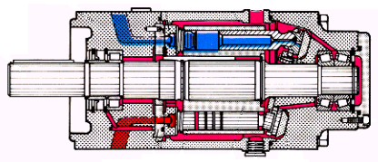

Figura 5

Bombas de êmbolos radiais

Numa bomba de pistões radiais os pistões estão dispostos em forma de estrela, radialmente ao eixo de accionamento. O movimento dos êmbolos é feito no sentido radial, isto é, perpendicular ao eixo. O fluxo nas bombas de pistões radiais é comandado utilizando-se o principio de válvulas ou de ranhuras, podendo ser de volume de deslocamento constante ou variável. As bombas ainda podem ser divididas em mais dois grupos distintos. Curva de accionamento interno (os êmbolos são dispostos externamente) e curva de accionamento externo (os êmbolos são dispostos internamente).
Na figura 5 é mostrada uma bomba comandada por válvulas com pista interna autosuccionante e vazão fixa.
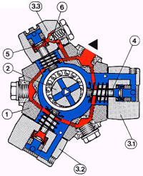 | Constitui-se basicamente de; carcaça 1, eixo excêntrico 2 e elementos de bombeamento 3, com êmbolo 4, válvula de sucção 5 e válvula de pressão 6.  Um elemento de bombeamento, observado separadamente, é uma bomba de um pistão fixada na carcaça. Os êmbolos são guiados nos elementos de bombeamento, e movimentam-se, pressionados por molas contra o eixo excêntrico.  Cada êmbolo efectua um curso duplo para uma rotação do eixo. Com a rotação do eixo excêntrico, succiona-se o fluido (em azul por um orifício axial, que é arremessado para fora, através de orifícios radiais e dirigido para as válvulas de sucção.
Figura 6

Estas válvulas são compostas por um disco que é pressionado para fora por uma mola fraca, contra uma aresta de vedação. Com o movimento do êmbolo em direcção ao eixo principal, o volume da câmara do cilindro aumenta. A queda de pressão provoca uma sucção que ergue o disco de seu assento, e a câmara do cilindro enche-se de fluido (elemento 3.1). Quando o cilindro é deslocado para fora, o disco é novamente pressionado contra a aresta de vedação (elemento 3.2). Ao mesmo tempo, a esfera de vedação da válvula de pressão 6 ergue-se do assento (elemento 3.3).
O fluido de cada um dos elementos movimenta-se então através dos canais existentes na carcaça, em direcção às conexões de pressão da bomba. O volume deslocado é determinado pelo diâmetro, curso e quantidade de elementos. A potência depende da pressão de trabalho e do volume deslocado. Variando o diâmetro dos êmbolos utilizados, a pressão máxima que a bomba pode alcançar também varia. O número impar de cilindros é escolhido visando-se obter a menor oscilação passível no volume fornecido.
Dados técnicos:

 | Diâmetro interno do pistão
 | 8 mm | 10 mm | 12 mm | 14 mm
Volume de deslocamento em  cm3/rot. Para 1 elemento | 0,4 | 0,63 | 0,91 | 1,23
Pressão em bar até | 630 | 500 | 350 | 250

RESUMO

 Os geradores hidráulicos são máquinas capazes de transformar energia mecânica em hidráulica de uma forma contínua. São designados correntemente por bombas já que a sua função é produzir energia hidrostática, isto é, fornecer caudal sob pressão.

 Muitas das bombas podem ser usadas como motores para reconversão da energia hidrostática em mecânica. Por isso, seria mais adequado denominá-las por máquinas hidrostáticas.

 As pressões usadas em óleo-hidráulica são sempre elevadas, atingindo até a ordem dos 1000 bar.

 A bomba hidráulica aspira o fluido hidráulico, em regra, de um reservatório (lado de aspiração ou de entrada) e impele-o para a saída (lado da pressão).

 Em consequência das forças opostas ao movimento de trabalho do receptor (por exemplo durante o levantamento de uma carga por um cilindro) gera-se no óleo uma pressão, tão elevada quanto necessário para vencer as forças opositoras.

 A pressão num sistema hidráulico não é, pois, de antemão gerada pela bomba, mas antes resulta da oposição oferecida pelo sistema ao escoamento do óleo.

 Os tipos de bomba ou de motor são: Bombas ou motores de engrenagens exteriores; Bombas ou motores de engrenagens interiores; Bombas ou motores de palhetas; Bombas ou motores de êmbolos axiais; Bombas ou motores de êmbolos radiais; Bombas ou motores de parafuso;

